附件2
笔试成绩查询教程

- 扫描微信二维码，并关注公众号
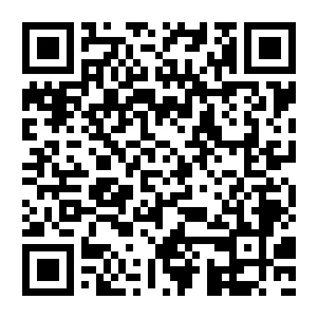
二、点击下方“成绩查询”
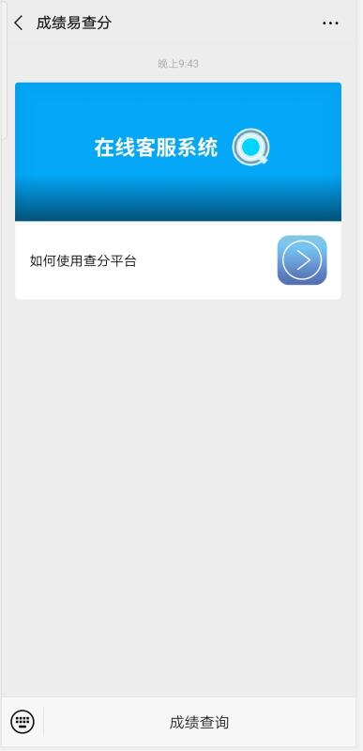

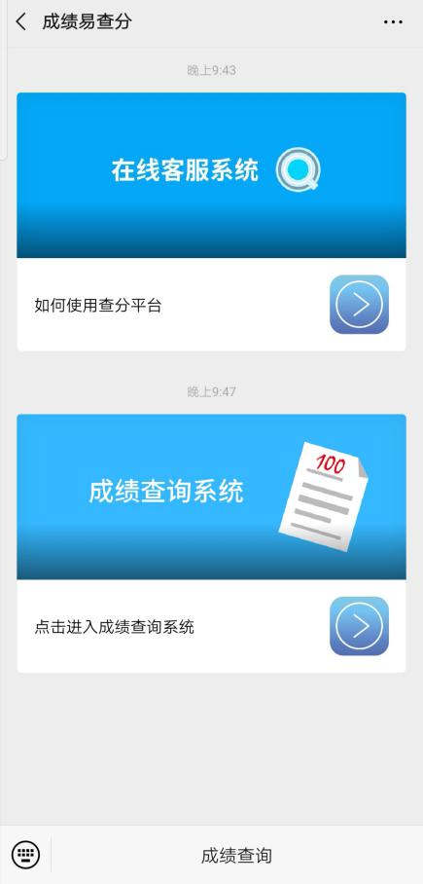
三、点击下方图片中“点击进入成绩查询系统”

四、在下方图片中输入开门口令：az123456
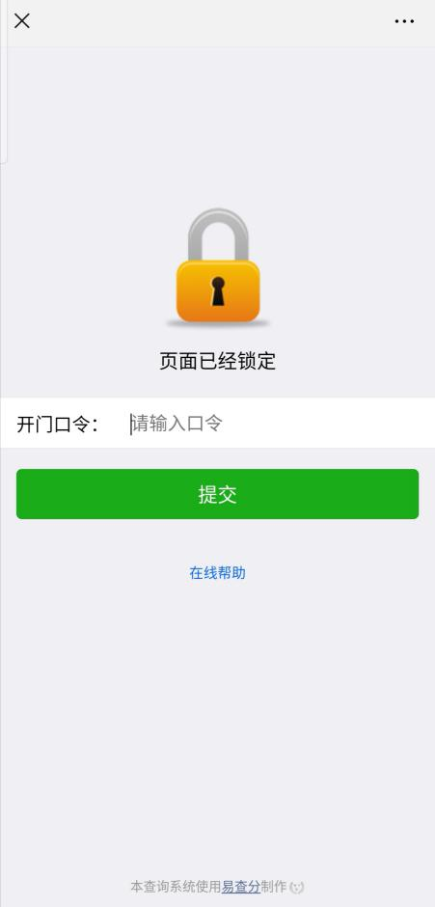

- 点击页面中“急需紧缺教师”
- 在“查询结果”页面中输入相应信息（准考证号、姓名、身份证号码后六位等），点击“点击完成验证”，再点击“查询”
成绩查询时间：2019年12月10日至2019年12月14日，请各位考生抓紧时间查询成绩。

